Игра, как форма социализации детей младшего дошкольного возраста.

Общение – одна из важнейших человеческих потребностей, основной способ жизни человека и условие его развития. Именно в процессе игровой деятельности наиболее эффективно будет осуществляться развитие общения и взаимодействия детей друг с другом и с взрослыми.
Дети младшего дошкольного возраста, в силу возрастных особенностей, слабой речевой активности, неумения играть со сверстниками, делиться игрушками, договариваться имеют сложности в общении и как следствие – неумение играть, взаимодействовать друг с другом. Ведущая роль в организации игры принадлежит, конечно, воспитателю.
Наступило лета, а это значит, что большую часть времени, ребенок проводит на улице, вся деятельность организуется на прогулке. Общение является важным элементом любой игры. Во время игр происходит социальное, эмоциональное и психическое становление ребенка. Она дает детям возможность воспроизвести взрослый мир и участвовать в воображаемой социальной жизни. Дети учатся разрешать конфликты, выражать эмоции и адекватно взаимодействовать с окружающими.
Социально-коммуникативное развитие направлено на усвоение норм и ценностей, принятых в обществе, включая моральные и нравственные ценности; развитие общения и взаимодействия ребенка со взрослыми и сверстниками; становление самостоятельности, целенаправленности и саморегуляции собственных действий; развитие социального и эмоционального интеллекта, эмоциональной отзывчивости, сопереживания, формирование готовности к совместной деятельности со сверстниками, формирование уважительного отношения и чувства принадлежности к своей семье и к сообществу детей и взрослых в организации; формирование позитивных установок к различным видам труда и творчества; формирование основ безопасного поведения в быту, социуме, природе.
Предлагаю Вашему вниманию игры, направленные на развитие общения, мышления, речи.
Дидактические игры: «Разрезные картинки»
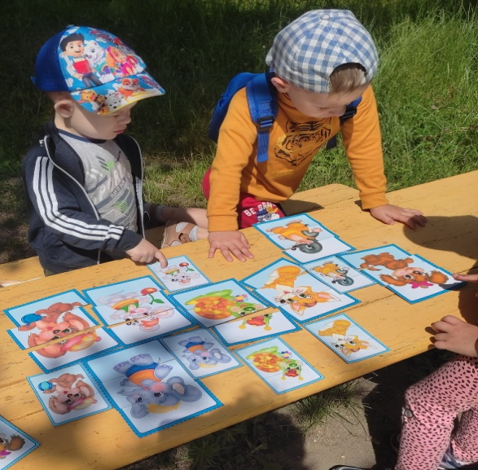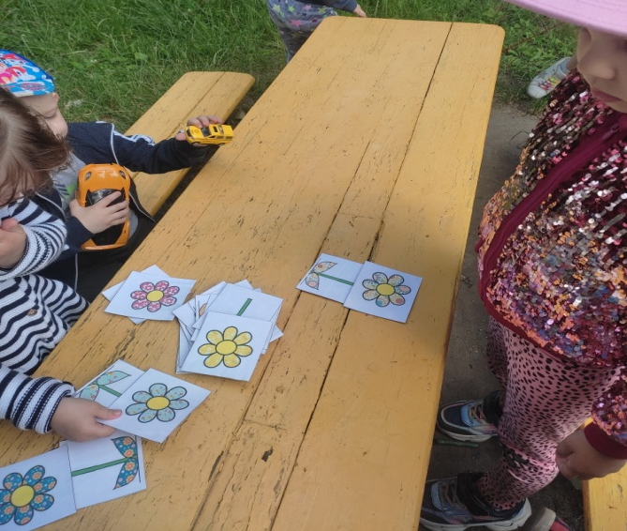
П
Подвижные игры
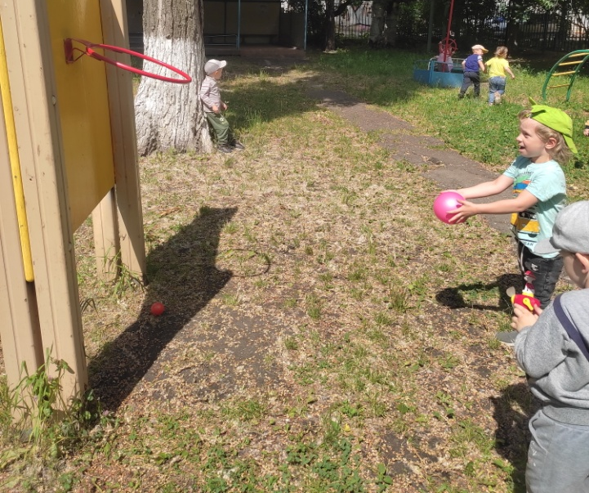
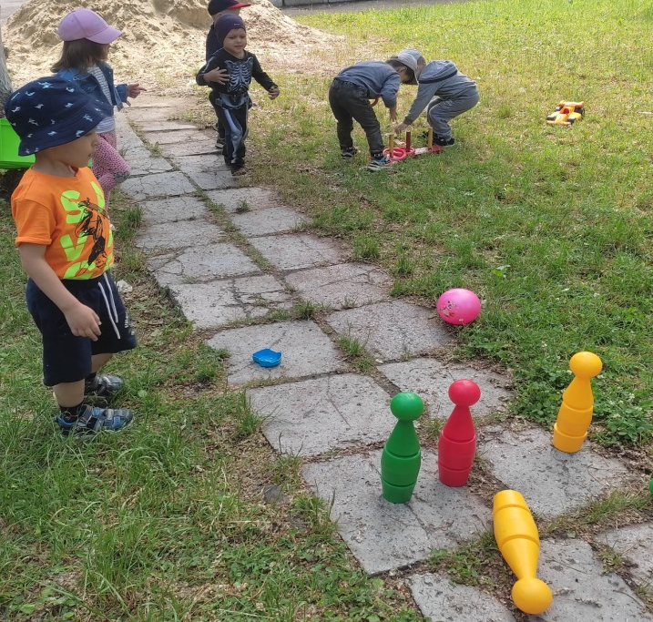

Рисование, лепка из пластилина и соленого теста
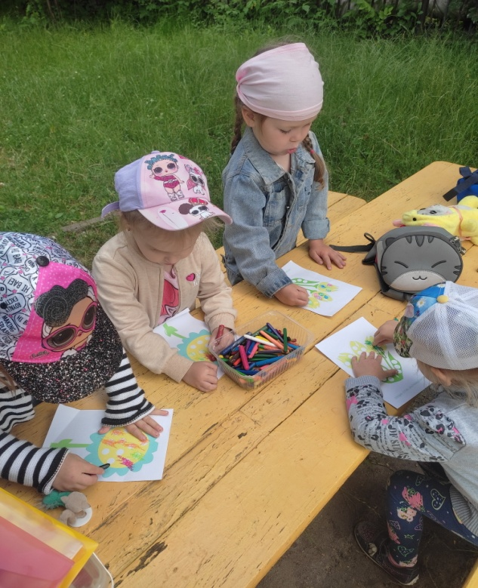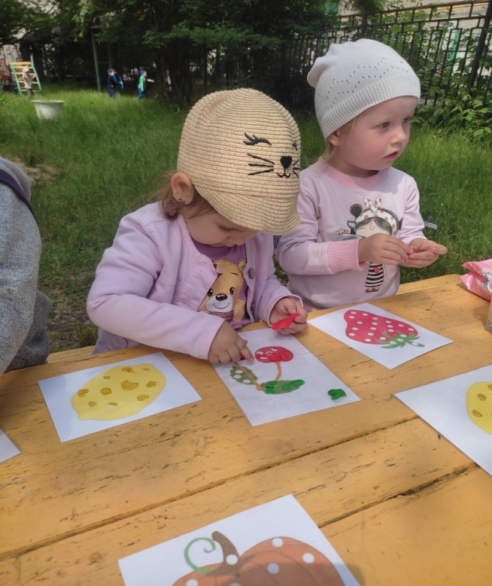
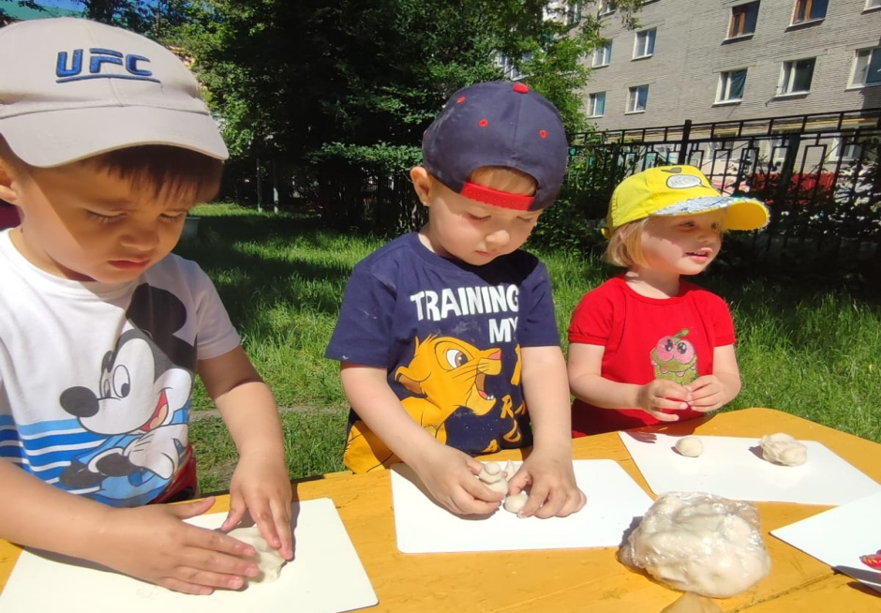
Игры с песком и водой
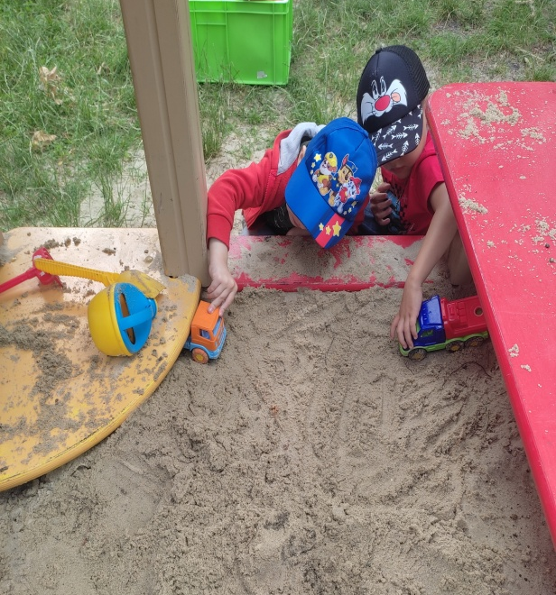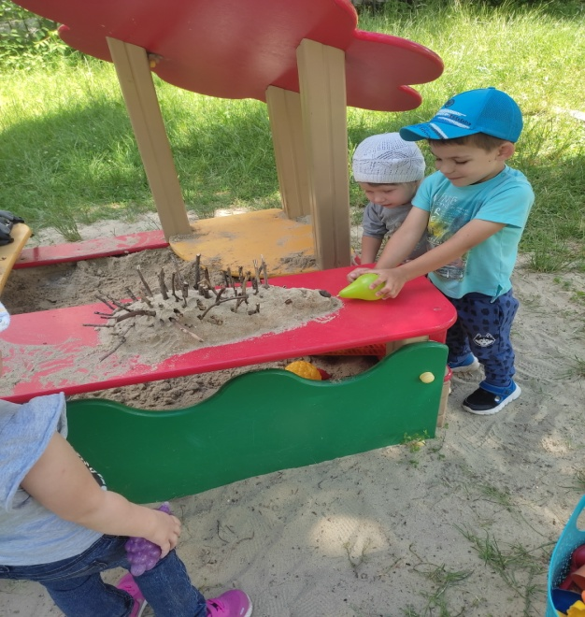
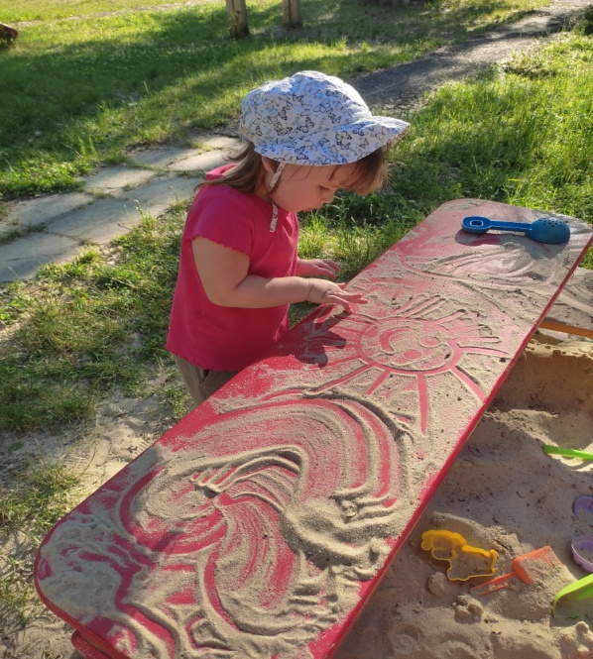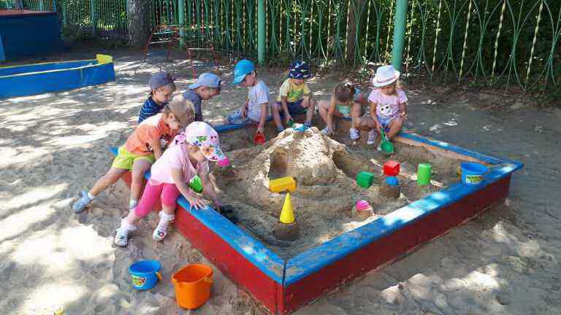

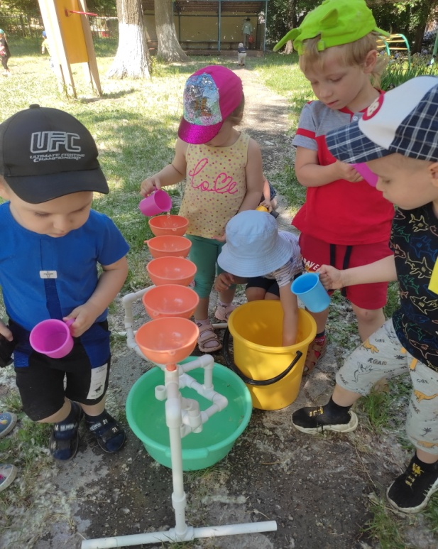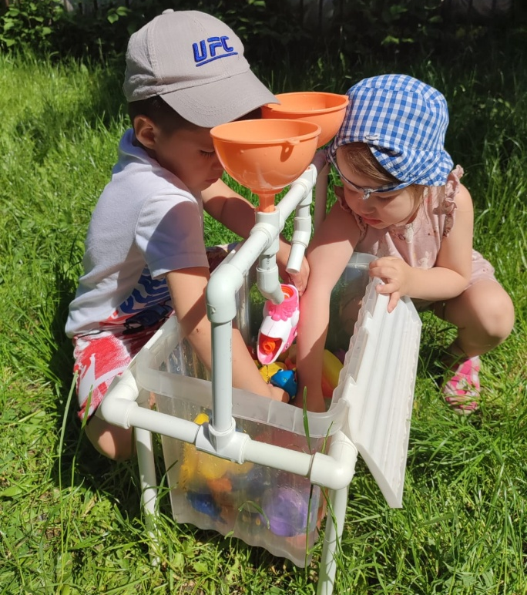
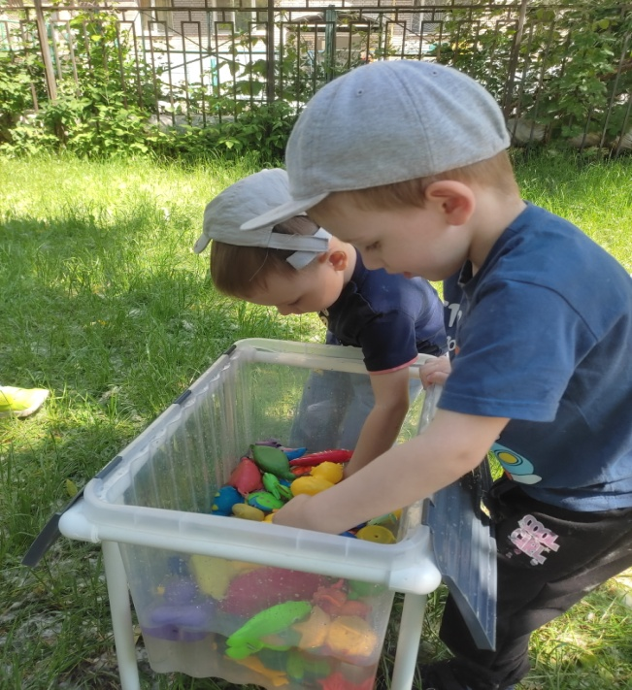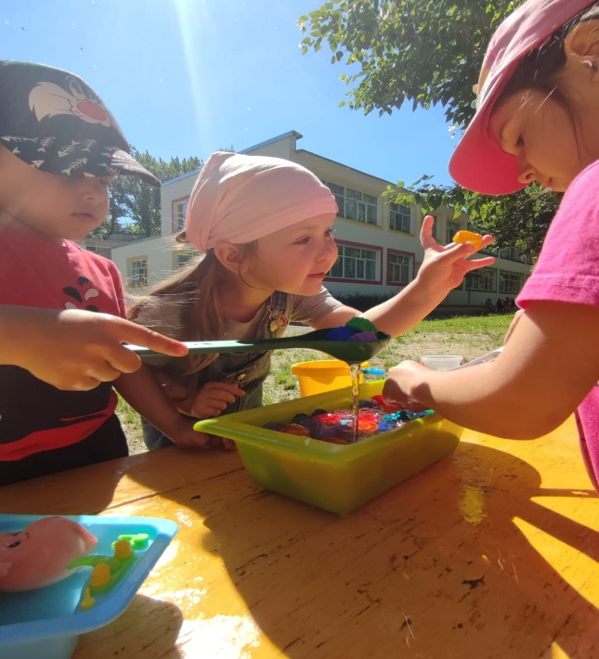

Буду рада, если данный материал пригодится в работе моим коллегам!

